**HROADS**

Documentação

Sumário

1. Resumo 3

2. Descrição do projeto 3

3. Modelagem de Dados 4

Modelo Conceitual 4

Modelo Lógico 5

Modelo Físico 5

Cronograma 6

# Resumo

Este documento possui todas as informações referente ao projeto do cliente HROADS, em que o objetivo é criar um jogo RPG no banco de dados no SGBD SQL Server. Nesse documento exibe também sobre o que é modelagem de dados e suas etapas (conceitual, lógico e físico) juntamente com os modelos produzidos especificamente para esse projeto. Abaixo terá mais detalhes para melhor entendimento e apreciação do do projeto.

# Descrição do projeto

O projeto consiste em construir um jogo RPG. O cliente HROADS definiu o jogo deve ser construído. Ele estabeleceu que cada personagem do jogo deve possuir uma classe, cada classe poderá começar sem habilidade ou possuir uma ou mais habilidades e as habilidades deverá pertencer a apenas um tipo de habilidade.

Abaixo segue as especificações:

**Personagens**

* Nome
* Classe
* Capacidade máxima vida
* Capacidade máxima mana
* Data de atualização
* Data de criação

**Classes**

* Bárbaro (Lança Mortal, Escudo Supremo)
* Cruzado (Escudo Supremo)
* Caçadora de Demônios (Lança Mortal)
* Monge (Recuperar Vida, Escudo Supremo)
* Necromante (começa sem habilidades)
* Feiticeiro (Recuperar Vida)
* Arcanista (começa sem habilidades)

**Habilidades**

* Lança Mortal (tipo de habilidade: ataque)
* Escudo Supremo (tipo de habilidade: defesa)
* Recuperar Vida (tipo de habilidade: cura)

**Tipos de Habilidades**

* Ataque
* Defesa
* Cura
* Magia

# Modelagem de Dados

A modelagem de dados é essencial para projetar o desenvolvimento do banco de dados de forma consistente, não redundante e perfeitamente aplicável em qualquer SGBD. Nessa etapa são criados os modelos de dados, que demonstram como serão construídas as estruturas de dados, como os dados estarão organizados e quais os relacionamentos que estarão estabelecidos entre eles.

Existem três tipos de modelos de dados:

* Modelo conceitual;
* Modelo lógico;
* Modelo físico.

## Modelo Conceitual

O modelo conceitual é a primeira fase da modelagem de dados. Essa fase é tem o foco discutir os aspectos de negócio e não da tecnologia que será utilizada, por esse motivo o cliente deve ser envolvido para ser possível entender claramente as regras de negócio e determinar os requisitos de informação, assim então, capturando todas as informações e representando-as por meio de uma visão simplificada dos dados e seus relacionamentos (Diagrama de entidade e relacionamento).



## Modelo Lógico

O modelo lógico é a segunda fase da modelagem de dados, sendo desenvolvida para a parte técnica do projeto. Após ter realizado o modelo conceitual deve-se mapeá-lo, definindo para qual tipo de banco de dados que será implementado, as nomenclaturas das entidades, atributos, chaves primárias e estrangeiras e a ligação entre as tabelas.

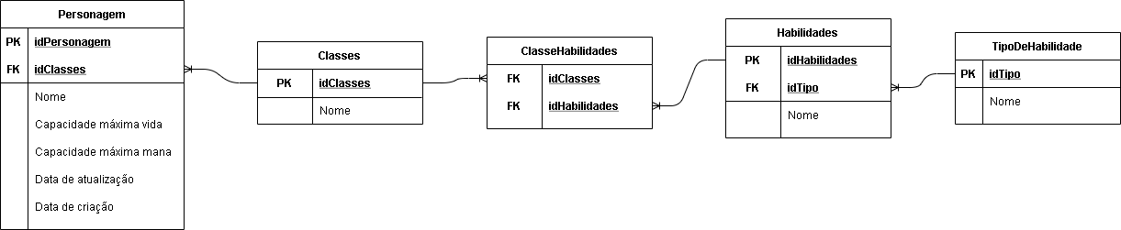

## Modelo Físico

O modelo físico é a terceira e última fase da modelagem de dados, sendo também desenvolvida para a parte técnica do projeto e já dependendo da escolha do software que será utilizado para criação do banco de dados. Nessa fase é projetado de maneira visual o esquema interno de um banco de dados, descrevendo as tabelas de dados, as colunas das tabelas e o relacionamento entre as tabelas, de acordo com as informações fornecidas no modelo lógico.

Pode ser utilizado o Excel para projetar esse modelo.

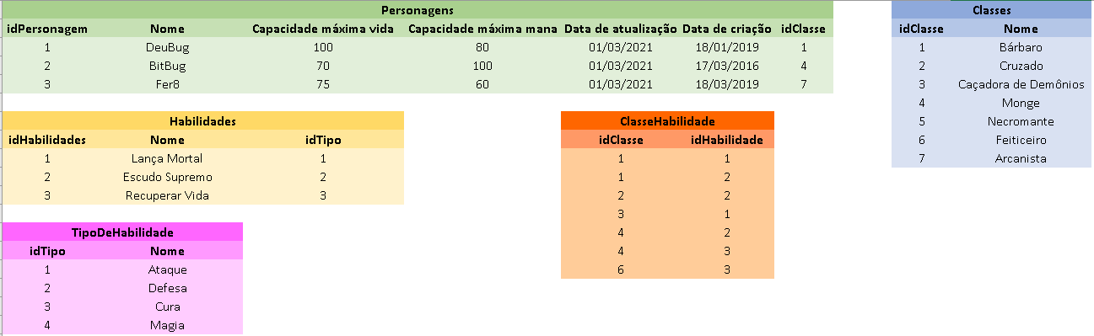

## Cronograma

|  |  |  |  |
| --- | --- | --- | --- |
|  | **Dia 1** | **Dia 2** | **Dia 3** |
| **Modelo Conceitual** | X |  |  |
| **Modelo Lógico** | X |  |  |
| **Modelo Físico** | X |  |  |
| **Script DDL** | X |  |  |
| **Script DML** | X |  |  |
| **Script DQL** |  | X | X |
| **Documentação** |  |  | X |